Муниципальное образование «Рыбаловское сельское поселение»
АДМИНИСТРАЦИЯ
РЫБАЛОВСКОГО СЕЛЬСКОГО ПОСЕЛЕНИЯ
с. Рыбалово
______________________________________________________________________________
Информационное сообщение

Администрация Рыбаловского сельского поселения сообщает о возможности приобретения земельных участков из земель сельскохозяйственного назначения (разрешенный вид пользования-садоводство), расположенных в садовом товариществе «Октябринка», находящихся в собственности Муниципального образования «Рыбаловское сельское поселение». Данное садовое товарищество расположено в кадастровом квартале 70:14:0135009. Перечень имеющихся земельных участков перечислен ниже.

Получить более подробную информацию о земельных участках можно по адресу: Томский район, с. Рыбалово, ул. Коммунистическая, 7 и по телефону 8 (3822) 91-92-18.

с. т. «Октябринка»

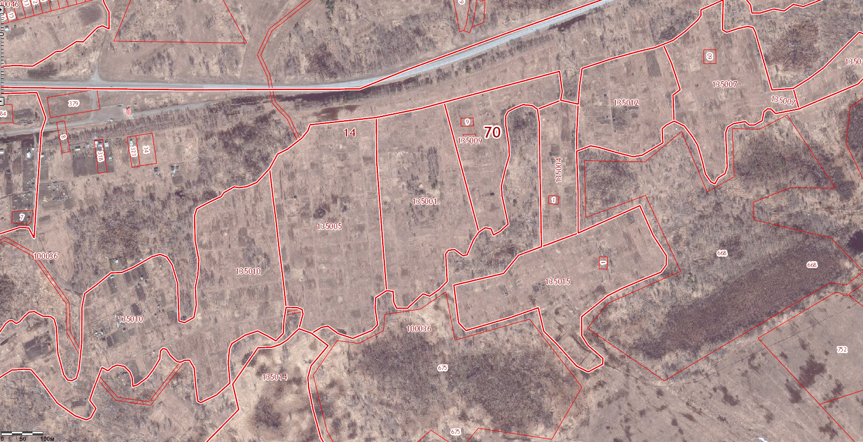
Кадастровый квартал, в котором расположено с.т. «Октябринка»
Д. Чернышевка

 | Томская обл., Томский район,  Окр.д.Чернышевка,  с.т. «Октябринка»  уч. № 12 | 600 кв.м | садоводство | 70:14:0135009:4
 | Томская обл., Томский район,  Окр.д.Чернышевка,  с.т. «Октябринка»  уч. № 39 | 600 кв.м | садоводство | 70:14:0135009:32
 | Томская обл., Томский район,  Окр.д.Чернышевка,  с.т. «Октябринка»  уч. № 43 | 600 кв.м | садоводство | 70:14:0135009:37

